 | Latihan ke-1 (PPKn dan B. Indonesia)  Semester 1 | Nilai
 | Nama : _________________________ | PPKn | B. Indonesia
 | Nama : _________________________ | KD 3.1 | KD 3.1
 | Kelas / No. Absen : II ____/ ____
 | Tanggal : Kamis, 1 Agustus 2019
Materi : Tema 1. Hidup Rukun (Sub tema 1 dan 2) |  | Paraf Orang Tua :
 |  | Paraf Guru :

PPKn
KD 3.1
Berilah tanda silang (X) pada jawaban yang paling tepat !
- Gambar di samping merupakan simbol sila ke ….
- satu
- tiga
- lima
2. Burung Garuda merupakan ….negara Indonesia.
- lambang b. dasar c. semboyan
- Setiap negara memiliki lagu kebangsaan, termasuk Indonesia. Lagu kebangsaan negara kita adalah….
- Dari Sabang sampai Merauke
- Garuda Pancasila
- Indonesia Raya
- Keadilan sosial bagi seluruh rakyat Indonesia merupakan bunyi sila ke ….
- tiga b. dua c. satu
- Budi dan Anita berbeda agama, namun mereka saling ….
- bermusuhan b. menghormati c. bertengkar
- Di bawah ini yang merupakan simbol Pancasila sila keempat yaitu ...
a. kepala banteng b. pohon beringin c. padi dan kapas
- Hormat menghormati antar umat beragama merupakan sikap yang sesuai dengan Pancasila yaitu sila ke.... .
- satu b. dua c. tiga
- Pada saat menyanyikan lagu kebangsaan Indonesia Raya, sikap kita sebaiknya ... .
- tegap dan khidmat b. bermain-main c. bersandar ke meja
- Cintai tanah air dan bangsa sangat sesuai dengan bunyi sila ketiga dari Pancasila yaitu… .
- Kemanusiaan yang adil dan beradab
- Ketuhanan Yang Maha Esa
- Persatuan Indonesia

- Siti dan Toni berbeda agama, namun mereka saling menghormati sehingga tercipta … .
- kegaduhan b. kerukunan c. keributan
- Salah satu contoh sikap yang sesuai dengan pengamalan sila kesatu di bawah ini adalah…
- taat beribadah dan berdoa
- melaksanakan upacara bendera
- mencintai barang- barang dalam negeri
- Ketika teman kita sedang sedih, kita harus menghiburnya. Hal ini yang sesuai dengan sikap Pancasila yaitu sila ke ….
- lima b. dua c. empat
- Mira sedang merayakan Natal, sebagai teman yang baik, sikap kita sebaiknya
mengucapkan….natal
- permisi b. maaf c. selamat
- Warna bendera kita adalah merah putih. Merah artinya berani dan putih artinya…..
- semangat b. kemauan c. suci
- Negara kita memiliki semboyan untuk mempersatukan rakyat Indonesia. Semboyan negara kita adalah …..
- semangat yang kuat
- Bhinneka Tunggal Ika
- bersatu kita teguh bercerai kita runtuh

Isilah titik-titik di bawah ini dengan jawaban yang tepat!
- Bermain dengan teman tanpa membeda-bedakan suku merupakan sikap yang sesuai dengan Pancasila yaitu sila ke _________________________________________________
- Dasar Negara Indonesia adalah________________________________________________
- Arti dari Bhinneka Tunggal Ika yaitu _____________________________________________
- Hidup rukun dan damai harus dibiasakan sejak ____________________________________
- Gambar di samping merupakan simbol Pancasila sila ke ________________

Bahasa Indonesia
KD 3.1
Percakapan
Boneka Mutiara Rusak
Mutiara : Ayo, kita bermain Siti !
Siti : Kita mau bermain apa Mutiara ?
Mutiara : Bermain boneka saja, bonekaku ada banyak. Ini bonekanya.
Siti : Aku mau yang ini saja Mutiara.
Mutiara : Tidak boleh, aku juga ingin boneka itu.
(Mutiara dan Siti berebut boneka. Siti menarik boneka dengan kuat sehingga boneka itu jadi rusak.)
Siti : Maafkan aku ya Mutiara, karena telah merusakkan bonekamu.
Mutiara : Tidak apa-apa, lain kali jangan diulangi.

Jawablah pertanyaan di bawah ini menggunakan jawaban yang lengkap !
- Apa judul bacaan di atas ?
________________________________________________________________________________________________________________________________________________
- Siapa yang berebut boneka ?
________________________________________________________________________ ________________________________________________________________________
- Siapa yang membuat boneka Mutiara rusak ?
________________________________________________________________________________________________________________________________________________
- Apa yang dilakukan Siti setelah merusakkan boneka Mutiara ?
________________________________________________________________________________________________________________________________________________
- Tuliskanlah kalimat ajakan yang terdapat pada percakapan di atas !
________________________________________________________________________________________________________________________________________________

Berilah tanda (X) pada jawaban yang paling tepat !
- Udin adalah anak yang tinggi hati. Makna ungkapan tinggi hati adalah ... .
- sombong b. suka membaca c. sabar
- Paman membawakan buah tangan dari desa. Makna ungkapan buah tangan adalah ... .
- anak b. oleh-oleh c. kado
- Udin adalah anak yang ringan tangan sehingga punya banyak teman. Makna ungkapan ringan tangan adalah … .
- sabar b. mudah marah c. suka menolong

- Terima kasih, tapi saya sudah kenyang.
Kalimat di atas merupakan kalimat ... .
- ajakan b. perintah c. penolakan
- Kalimat di bawah ini yang merupakan kalimat ajakan adalah ... .
- Tutuplah pintu itui, Edo !
- Ayo, kita belajar bersama !
- Maaf, aku tidak bisa ke rumahmu hari ini.
- Mutiara : Siti, maukah kamu bermain ular tangga bersamaku ?
Siti : ....
Kalimat penolakan yang seharusnya Siti katakan, agar tercipta kerukunan adalah ... .
- Tidak mau ah, aku tidak suka.
- Aku tidak mau, kamu aja yang main sendiri.
- Maaf, Mutiara. Lain kali saja karena aku akan pergi ke gereja.
- Kalimat di bawah ini yang merupakan kalimat perintah adalah ... .
- Barislah di depan kelas !
- Mari, kita belajar bersama !
- Siapa yang akan bermain basket denganku ?
- Pada kalimat perintah, biasanya diakhiri dengan tanda ... .
- koma (,) b. seru (!) c. titik (.)

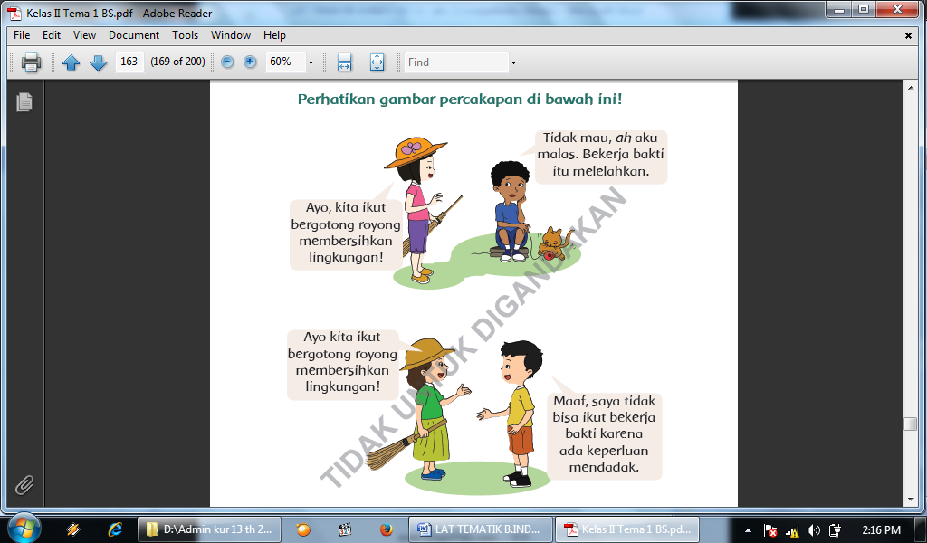

Dari dua percakapan di atas, kalimat penolakan yang dapat menjaga kerukunan
adalah ... .
- Tidak mau ah, aku malas. Bekerja bakti itu melelahkan.
- Maaf, saya tidak bisa ikut bekerja bakti karena ada keperluan mendadak.
- Ayo kita ikut bergotong royong membersihkan lingkungan !
- Edo, sapulah lantai itu sampai bersih !
Kalimat di atas merupakan kalimat ... .
- perintah b. ajakan penolakan
Percakapan
Boneka Mutiara Rusak
Mutiara : Ayo, kita bermain Siti !
Siti : Kita mau bermain apa Mutiara ?
Mutiara : Bermain boneka saja, bonekaku ada banyak. Ini bonekanya.
Siti : Aku mau yang ini saja Mutiara.
Mutiara : Tidak boleh, aku juga ingin boneka itu.
(Mutiara dan Siti berebut boneka. Siti menarik boneka dengan kuat sehingga boneka itu jadi rusak.)
Siti : Maafkan aku ya Mutiara, karena telah merusakkan bonekamu.
Mutiara : Tidak apa-apa, lain kali jangan diulangi.

Percakapan
Boneka Mutiara Rusak
Mutiara : Ayo, kita bermain Siti !
Siti : Kita mau bermain apa Mutiara ?
Mutiara : Bermain boneka saja, bonekaku ada banyak. Ini bonekanya.
Siti : Aku mau yang ini saja Mutiara.
Mutiara : Tidak boleh, aku juga ingin boneka itu.
(Mutiara dan Siti berebut boneka. Siti menarik boneka dengan kuat sehingga boneka itu jadi rusak.)
Siti : Maafkan aku ya Mutiara, karena telah merusakkan bonekamu.
Mutiara : Tidak apa-apa, lain kali jangan diulangi.

Percakapan
Boneka Mutiara Rusak
Mutiara : Ayo, kita bermain Siti !
Siti : Kita mau bermain apa Mutiara ?
Mutiara : Bermain boneka saja, bonekaku ada banyak. Ini bonekanya.
Siti : Aku mau yang ini saja Mutiara.
Mutiara : Tidak boleh, aku juga ingin boneka itu.
(Mutiara dan Siti berebut boneka. Siti menarik boneka dengan kuat sehingga boneka itu jadi rusak.)
Siti : Maafkan aku ya Mutiara, karena telah merusakkan bonekamu.
Mutiara : Tidak apa-apa, lain kali jangan diulangi.

Percakapan
Boneka Mutiara Rusak
Mutiara : Ayo, kita bermain Siti !
Siti : Kita mau bermain apa Mutiara ?
Mutiara : Bermain boneka saja, bonekaku ada banyak. Ini bonekanya.
Siti : Aku mau yang ini saja Mutiara.
Mutiara : Tidak boleh, aku juga ingin boneka itu.
(Mutiara dan Siti berebut boneka. Siti menarik boneka dengan kuat sehingga boneka itu jadi rusak.)
Siti : Maafkan aku ya Mutiara, karena telah merusakkan bonekamu.
Mutiara : Tidak apa-apa, lain kali jangan diulangi.

